系统测试环境搭建流程

<以下为参考内容>

前提配置（需要程序包）：

1. WEB包
2. MongoDB包
3. Unitalk包
4. java安装包
5. algorithm包
6. Redies包
7. Python包
8. 在D盘创建一个HDKJ的文件夹，其他所有的包均在HDKJ文件夹下进行

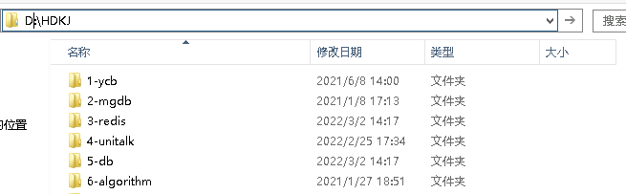

1. 安装MongoDB包
2. 解压mongodb压缩包放入相应位置，比如我放在D:\HDKJ\mongodb\
3. 在D:\HDKJ\文件夹下面创建db文件夹，供后面使用。
4. 进入DOS，进入mongodb所在的文件夹，执行以下语句（逐条执行）

C:\Users\Administrator>d:

D:\>cd D:\HDKJ\mongodb\bin

D:\HDKJ\mongodb\bin>mongod --install --dbpath d:/HDKJ/db --logpath d:/HDKJ/db/mongodb.log --storageEngine wiredTiger

1. 到db文件夹可以看到有如图记录

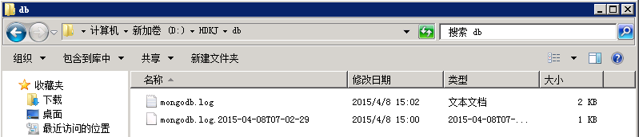

1. sc start Mongodb

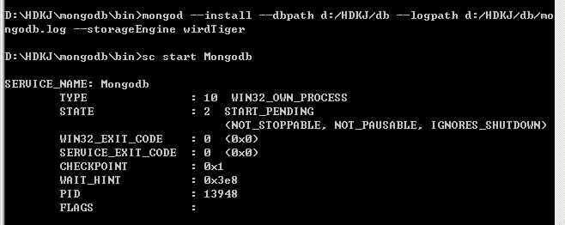

1. 安装redis包
2. 解压文件，比如我放在D:\HDKJ\redis；
3. 进入DOS，进入redis所在的文件夹，执行以下语句（逐条执行）

C:\Users\Administrator>d:

D:\>cd D:\HDKJ\redis

D:\HDKJ\redis>redis-server --service-install redis.windows.conf

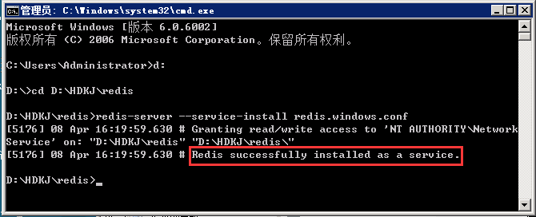

D:\HDKJ\redis>sc start redis

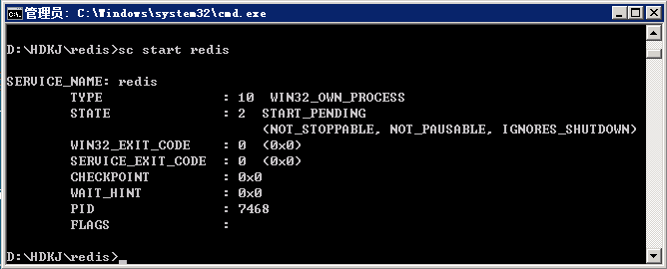

这时候另启一个cmd窗口，原来的不要关闭，不然就无法访问服务端了切换到redis目录下运行 redis-cli.exe，执行以下语句（逐条执行）

C:\Users\Administrator>d:

D:\>cd D:\HDKJ\redis

D:\HDKJ\redis>redis-cli.exe

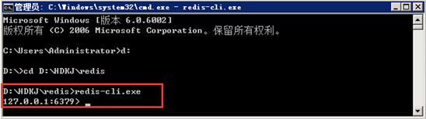

1. 安装java包
2. 从java官方网站下载最新java版本
3. 安装完毕后配置环境变量
4. 输入java -version验证java是否安装成功

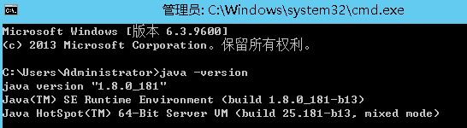

1. 安装unitalk

1.解压unitalk的zip包，解压后的文件如图所示。

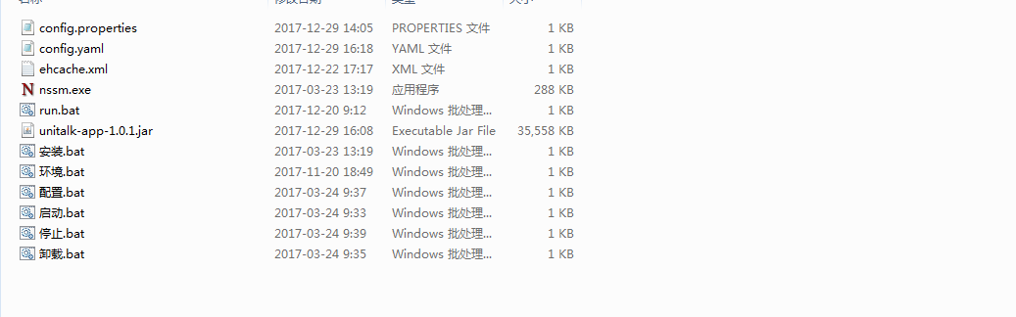

2.以管理员身份运行“安装.bat”这个文件。

3.使用浏览器输入地址:localhost:7880/#/login。

1. algorithm包部署
2. algorithm.exe的安装文件（deploy文件可在如SCADA文件包中拷出来，反正后续会修改）
3. 文件放置位置如图

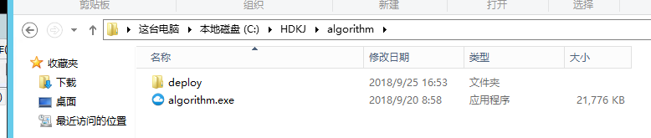

1. Deploy中run.bat右键编辑，进行修改，修改效果如截图（最终效果）
2. 端口号不填写，默认8081，如果被占用，可在exe 后面加端口号，和scada那种设置方法类似
3. Pause可以填写可以不填写（填写的效果是，如果run.bat运行报错了，弹出框不会立即关闭）

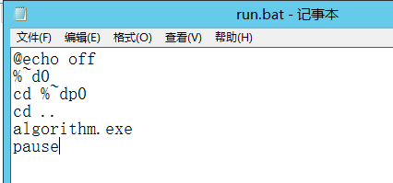

1. 环境右键编辑，设置服务名称

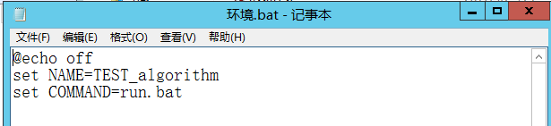

1. 双击run.bat运行，如图就是安装成功了

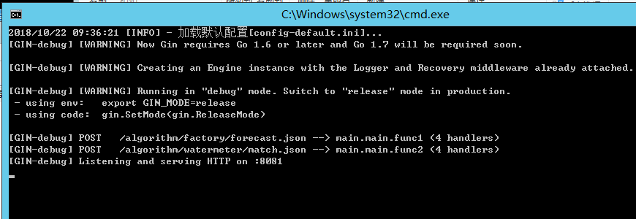

1. 云计量系统上进行配置（配置页面URL：/cmr/system/customer.html?_title=基本信息）

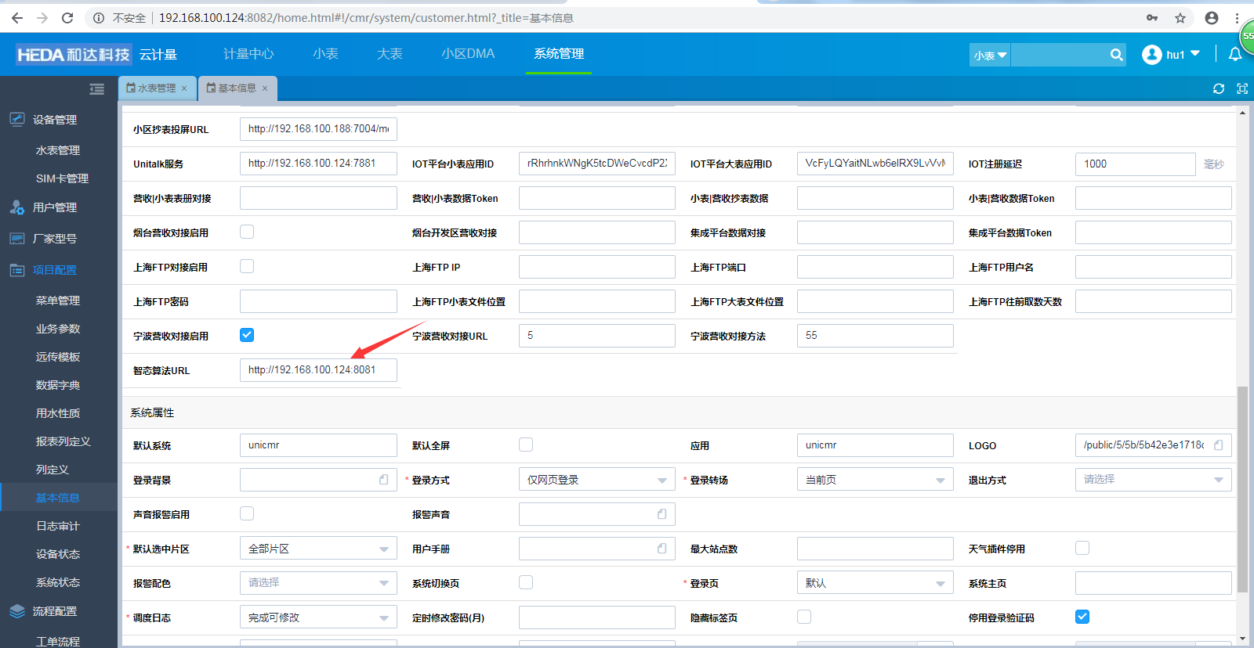

1. 安装python
2. 双击python进行安装部署
3. 部署完成后，验证python是否正常部署

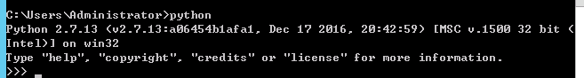

1. 部署WEB包
2. 将包放在指定目录下进行解压
3. 打开src的config文件进行配置文件的修改
4. 配置好对应的数据库连接地址
5. 点击deploy中的run.bat以管理员方式运行，运行完成后，页面访问指定端口，如果能正常运行，再次执行“安装”
6. 正确检查

1.所有程序启动，输入指定地址，成功打开，显示登陆页